# 16. De Kuifje Reeks

# Zes Kleurplaten van Bilwet

Door Bas-Jan van Stam. Geschilderd en geschreven in 1987.

## I. Leve Kuifje en Bobbie (Willkommen Tim und Struppi!)

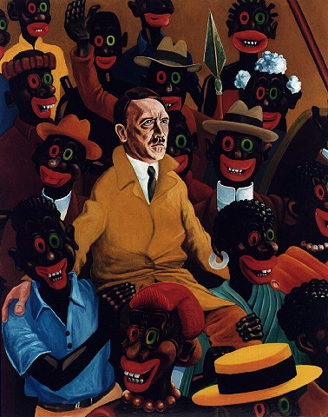

*Leve Kuifje en Bobbie (Willkommen Tim und Struppi!)* brengt twee essentiële beelden uit begin jaren dertig bijeen: de intocht van Kuifje op het zwarte continent uit het album *Kuifje in Afrika* (1930-’31) en het officiële staatsieportret van de staatsman A. Hitler. De voorstelling vormt een aanzet tot een 3D-visie op de geschiedenis. Vanwege de rood-groene blik der n***** stemt de brutale verwisseling van de reporter Kuifje met de dictator Hitler tot uitbundige vrolijkheid.[1] De Führer zelve is afgebeeld als een weerwolf zonder pupillen, die zich allesbehalve op z'n gemak voelt te midden van zulk overdadig racisme. De ongepaste mix van de Westerse karikaturale afbeelding van de wilde zwarten en de beschaafde bleekscheet wil ‘de verhoudingen aan het dansen brengen.’ Volgens de late-jaren-zeventig-strategie der antifascisten, had Hitler vaker naar dansavonden moeten gaan, zijn gevoelens moeten erkennen en de wereld als toerist moeten veroveren (zoals zijn West-Duitse hippiekinderen later wel deden). ‘Tanzt den Adolf Hitler.’ Sterk beïnvloed door Freud, Reich en Theweleit zien we in dit beeld tevens de oerscene afgebeeld van Bilwet, dat anno 1983 werd opgericht.

## II. De gemaskerde Kuifje

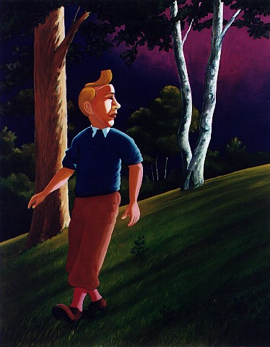

*De gemaskerde Kuifje* refereert aan een motief uit Kuifje-album *De juwelen van*

*Bianca Castafiore*, waarin de held op een avond door het bos wandelt en ontroerd raakt door de weemoedige muziek van een groep zigeuners. Hij roept naar Bobbie en zegt dat ze terug moeten. Het masker is ontleend aan het fotoalbum bij de speelfilm *Kuifje en het geheim van het gulden vlies* (1962) waarin echte acteurs de stripfiguren naspeelden. Wie gaat er verscholen achter het Kuifje-masker? Herleest Foucault en Nietzsche. Of is het toch Kuifje? Wie is Kuifje? Het persoonlijke is maskerade.

## III. Fallisch Landschap

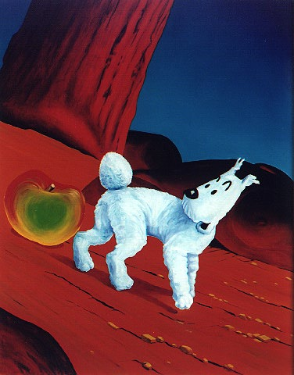

*Fallisch Landschap* is een actuele collage van een verschrikt omkijkende Bobbie uit het album *Kuifje in Afrika*, geplaatst in een actief vulkaanlandschap uit het album *De Geheimzinnige Ster*. Het gezwollen staartje en de omhoog priemende boomstam met twee balvormige keien mogen voor zichzelf spreken. Seksueel biedt de voorstelling al te veel van het goede. Iedere welgemeende interpretatie gaat piepen en rondzingen. De shock van het archetypische die Bobby hier zo overvalt, nodigt uit tot meerduidige interpretaties aan de kant van de *user*. De zondeval is gesymboliseerd in de appel en wordt gepresenteerd als een actief proces in wording. Het motief van de fallische vrouw roept associaties op met een reusachtige potentie. De angsten en verlangens van de makers voor het vrouwelijke zijn vormgegeven in een warm en erotisch coloriet. Het fluorescerende effect van het rood en blauw zorgt ervoor dat we benieuwd blijven naar wat dit vreemde, verzonken eiland de kijker zoal te bieden heeft.

## IV. Die zweite Sonne

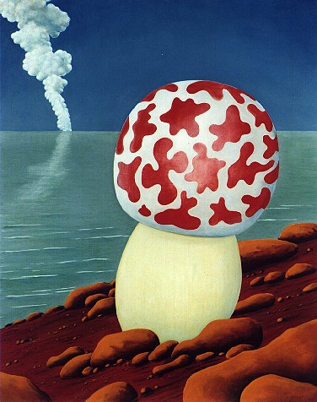

*Die zweite Sonne* is een dissociatie van twee afbeeldingen uit het album *De Geheimzinnige Ster*: de omslag gecombineerd met de stoomwolk aan de horizon op pagina 34. Het beeld is vernoemd naar een lied van Ideal en refereert aan de apocalyptische atmosfeer begin jaren tachtig. De paddenstoel en de wolk worden symbolisch verenigd in de imaginaire atoomboem, die de visionair Herr G. reeds in '42 optekende. De opheffing van de koude verhoudingen tussen Oost en West werd door de machthebbers tegengehouden door de gerichte implantatie van de ‘nucleaire holocaust’ in het onschuldig bewustzijn van miljoenen. Ook hier gaat het om een doelbewuste verwarring van de imaginaire en de reëel bestaande vernietiging: vanuit het meteoriet-eiland, waar de paddenstoelen ploffen, kijken we terug naar hetzelfde eiland dat kort daarvoor sissend in zee tot afkoeling is gekomen en zijn locatie verraadt middels de wolkenzuil. Om de Westerse beschaving van zijn ondergang te redden, diende iedere Kuifje op expeditie te gaan om te voorkomen dat de ‘geheimzinnige ster’ als ‘zweite Sonne’ aan de horizon zou verschijnen. De radioactieve energie mocht niet in handen van de vijand komen, maar moest aangewend worden voor de ‘vreedzame doeleinden’ van wetenschap en techniek.

## V. Zelfportret met spiegel

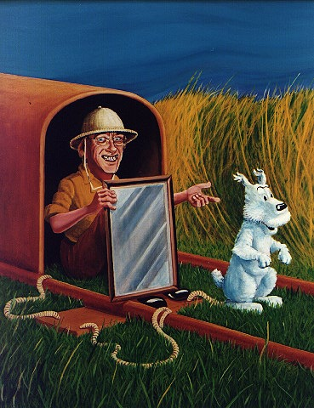

*Zelfportret met spiegel* is verwijzing naar *Kuifje in Afrika*. Het toont Kuifje gezeten in een draagkoets waarmee hij op safari is gegaan. In het origineel wordt de spiegel door Kuifje gebruikt om het ondier (in dit geval een luipaard) weg te jagen. Het dier schrikt zo van zijn eigen portret in de spiegel dat het jankend wegrent onder het uitroepen ‘Wat 'n vreselijk ondier!’ In reactie hierop gaat het hondje Bobbie rechtop in de gedresseerde bedelstand zitten. Het aanvallende monster verandert door de spiegeltruc in één klap in een gehoorzame viervoeter. Met de komst van de techniek van het zelfbeeld (spiegologie) verandert het ongetemde driftleven van het onbewuste in een ongevaarlijk, klein en sociaal residu. Kuifje als een nietszeggende, lege persoonlijkheid staat model voor iedere auteur, lezer of gebruiker. Iedereen is Kuifje, iedereen een monster. Als je in de spiegel kijkt, zie je het ondier.

## VI. Madonna met Kindje Kuif

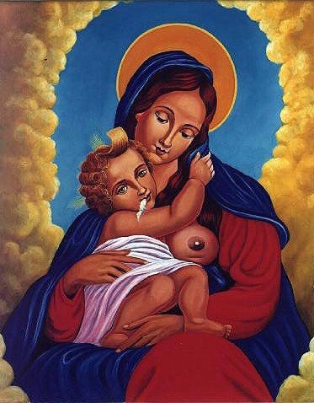

*Madonna met Kindje Kuif* bouwt voort op een anonieme ansichtkaart, gekocht tijdens de donkere dagen voor de Kerst op de Kerstmarkt in Boedapest, nabij Vorosmarty Ter. Ondanks het geweld dat het Christelijk erfgoed is aangedaan, is de metamorfose van het Kindeke Jezus in de kleine Kuifje probleemloos verlopen. De wolk staat garant voor de ontaarding van de associatie. Het effect hiervan is dat men geestelijk gaat zweven en gerustgesteld wordt door de traditie, die stelt dat je wel degelijk in de wolken kunt zijn. De ontblote borst van de Maagd Maria vormt een welkome aanvulling op de spirituele beleving aan het eind van de twintigste eeuw. Het zog dat uit het mondje van Kuifje gulpt komt derhalve op de toeschouwers realistisch over. Na het zogen komt het boertje. Het banale en het hogere sluiten elkaar niet uit. Ook koningen en goden zweten, poepen, pissen, eten en moeten zich op gezette tijden verschonen. De humane troep staat het sacrale niet langer in de weg. De overgave aan de beeldendienst verschilt niet van vroeger en het aanschouwen van de religieuze voorstelling zorgt voor een roes, die ons inwijdt in de oneindigheid.

1. Letters van n-woorden in de oorspronkelijke tekst zijn vervangen door sterretjes (*). Zie voor een verantwoording het voorwoord van deze bundel.